Проект № 1682
автор: Мельник І.П.
нач. юр.від. Горін Р.І.
нач. Упр.ЖКГ Білоус А.М.

НОВОРОЗДІЛЬСЬКА МІСЬКА РАДА
ВИКОНАВЧИЙ КОМІТЕТ
Р І Ш Е Н Н Я

16 січня 2026 року

Про затвердження протоколу громадських слухань Аналітичного звіту за результатами містобудівного
моніторингу містобудівної документації Новороздільської
міської територіальної громади Стрийського району
Львівської області у 2024 році

Врахувавши протокол від 29.12.2025 року громадських слухань щодо Аналітичного звіту за результатами містобудівного моніторингу містобудівної документації Новороздільської міської територіальної громади Стрийського району Львівської області у 2024 році, відповідно до ст.21 Закону України «Про регулювання містобудівної діяльності», Порядку проведення містобудівного моніторингу, затвердженого наказом Міністерства регіонального розвитку, будівництва та житлово-комунального господарства України від 01 вересня 2011 року №170, постанови Кабінету Міністрів України «Про затвердження Порядку проведення громадських слухань щодо проектів містобудівної документації на місцевому рівні», Положення про громадські слуханняна території Новороздільської міської ради, ст. 40 Закону України "Про місцеве самоврядування в Україні", виконавчий комітет Новороздільської міської ради

В И Р І Ш И В:
1. Затвердити протокол громадських слухань (додається) від 29.12.2025 року Аналітичного звіту за результатами містобудівного моніторингу містобудівної документації Новороздільської міської територіальної громади Стрийського району Львівської області у 2024 році, (додається).
2. Дане рішення оприлюднити на офіційному сайті міської ради.
3. Контроль за виконанням рішення покласти на керуючого справами виконкому Мельнікова А.В.

МІСЬКИЙ ГОЛОВА Ярина ЯЦЕНКО

Додаток
до рішення виконкому
№ __ від 15.01.2026 року

ЗАТВЕРДЖЕНО
Рішенням виконавчого комітету
Новороздільської міської ради
«15» січня 2026 р. №______

П Р О Т О К О Л
громадських слухань щодо проекту містобудівної документації на місцевому рівні на тему: проект Аналітичного звіту за результатами містобудівного Моніторингу Новороздільської територіальної громади Стрийського району Львівської області у 2024 році
29 грудня 2025 року о 15-30 год. м. Новий Розділ
Присутні:
27 учасників громадських слухань
Головуюча- Оксана Царик-секретар ради Новороздільської ТГ
Секретар – Наталія Головко
ПОРЯДОК ДЕННИЙ:

1. Про проведення громадських слухань щодо проекту містобудівної документації на місцевому рівні на тему: проект Аналітичного звіту за результатами містобудівного Моніторингу Новороздільської територіальної громади Стрийського району Львівської області у 2024 році.
Громадські слухання проводяться на підставі розпорядження міського голови
№ 206 від 15.12.2025 року.
Зареєстровано 27 осіб, слухання є правомочними.

Оксана Царик запропонувала обрати лічильну комісію в кількості трьох осіб: Роману Грицик, Тетяну Волевач, Тетяну Олексів.

ГОЛОСУВАЛИ: за -27 проти – 0, утр. - 0.
Головуюча оголосила регламент слухань:
  - на доповідь - до 15 хвилин;
  - відповіді на запитання після доповіді - до 15 хвилин;
  - на виступи в обговоренні - до 5 хвилин.

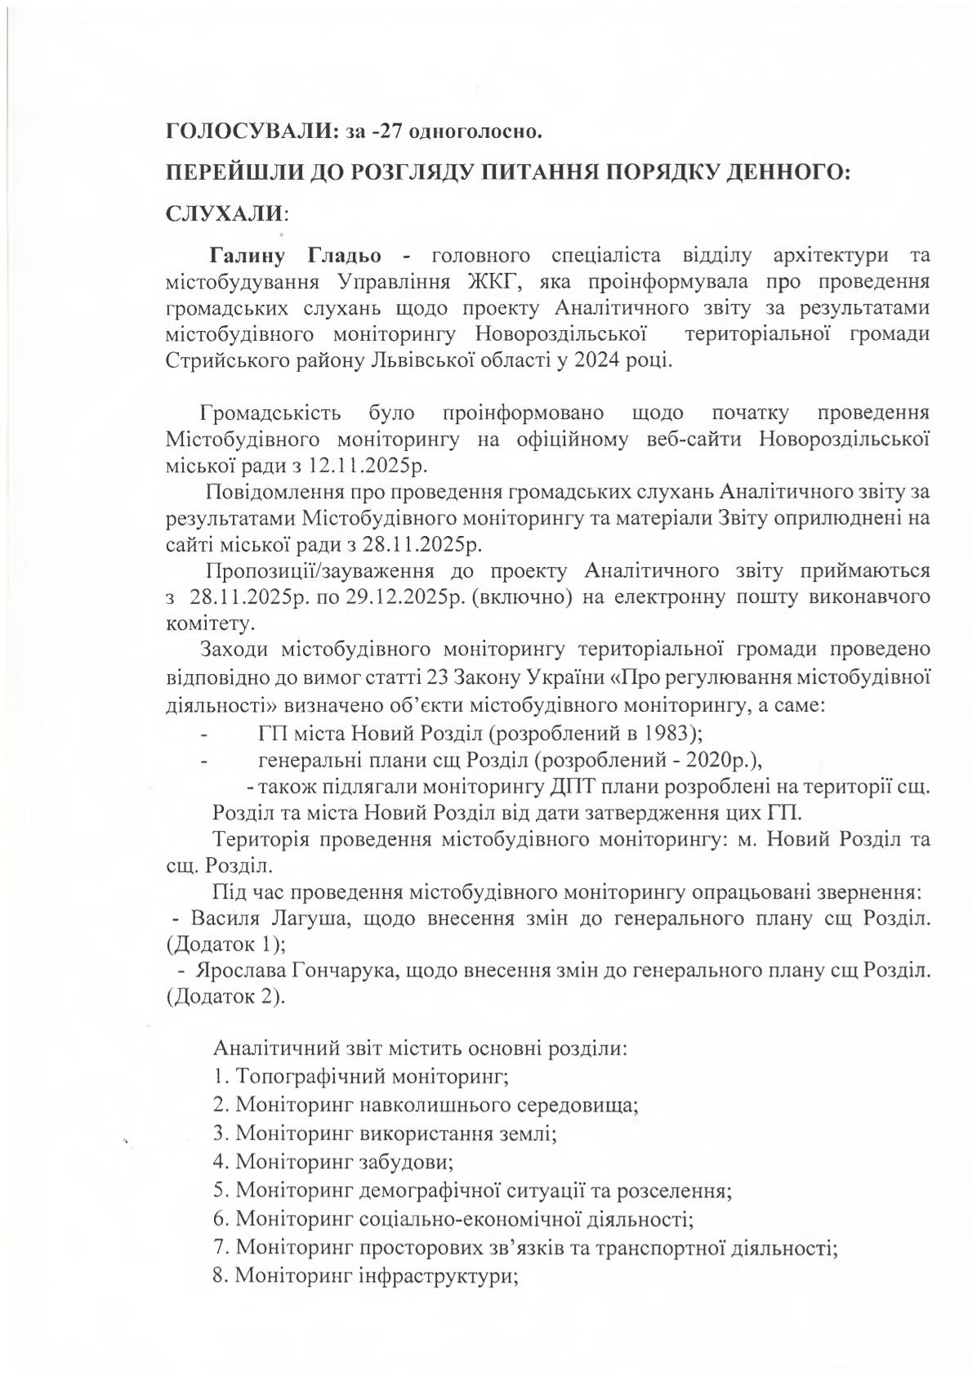
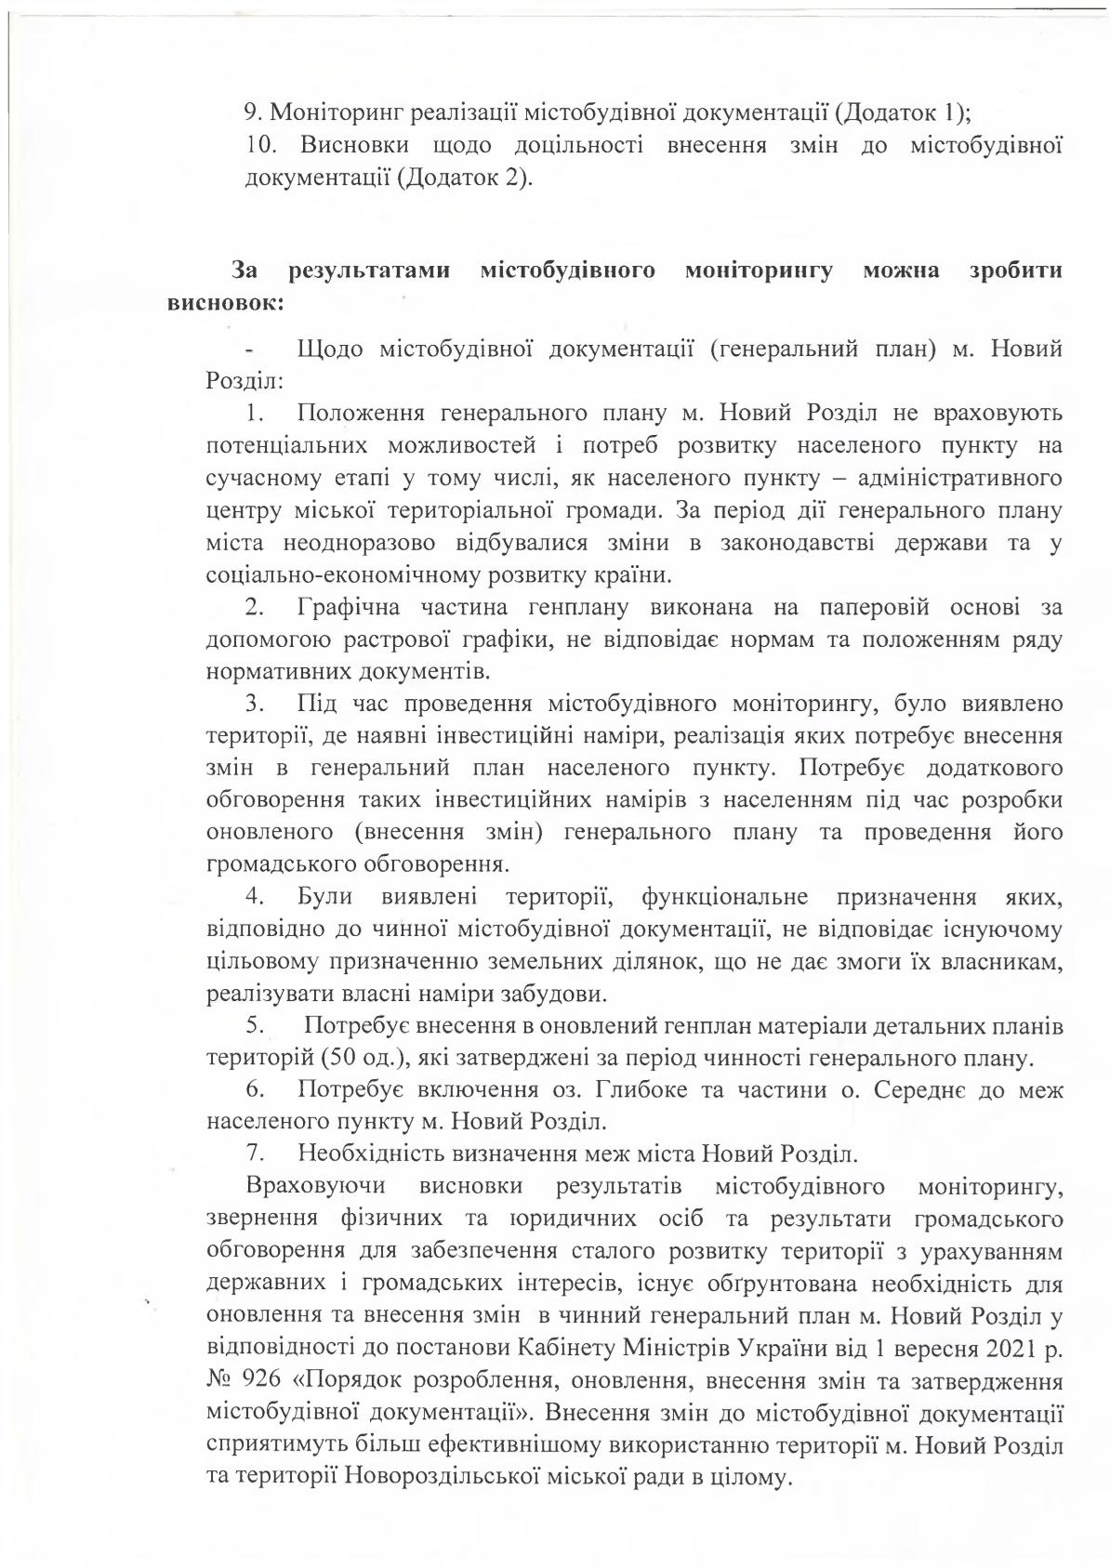
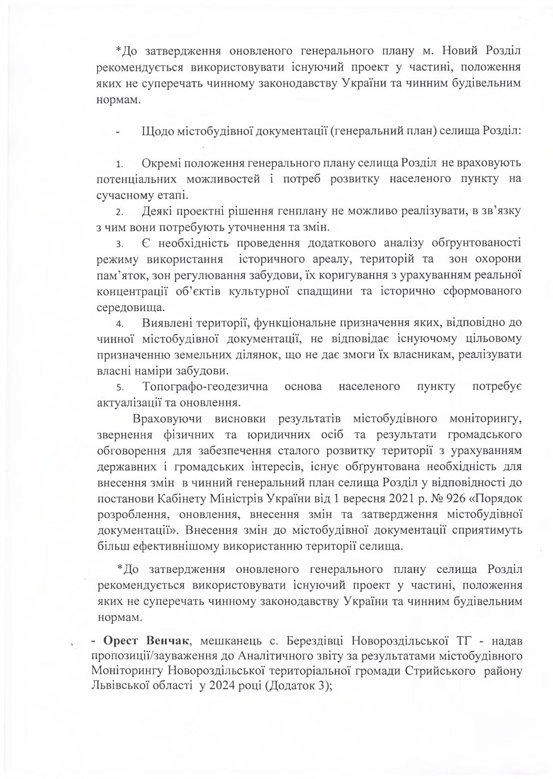

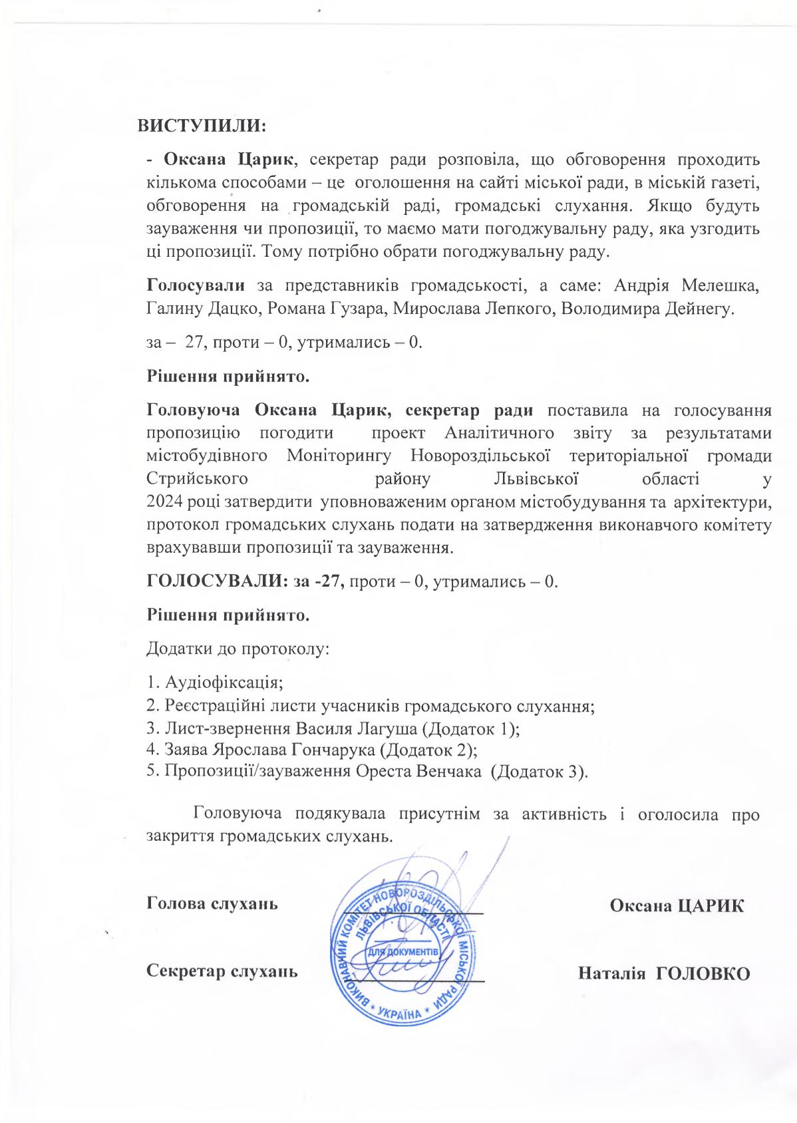
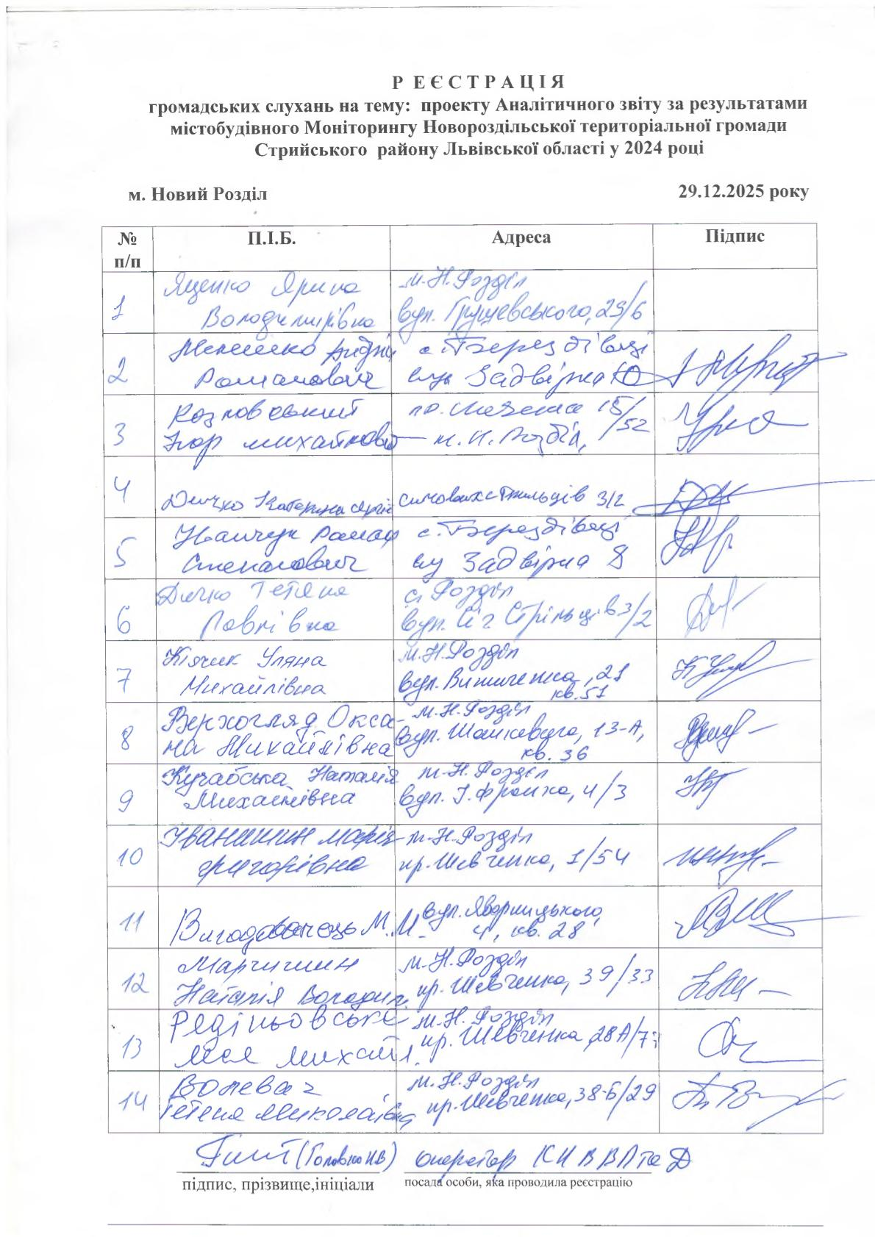

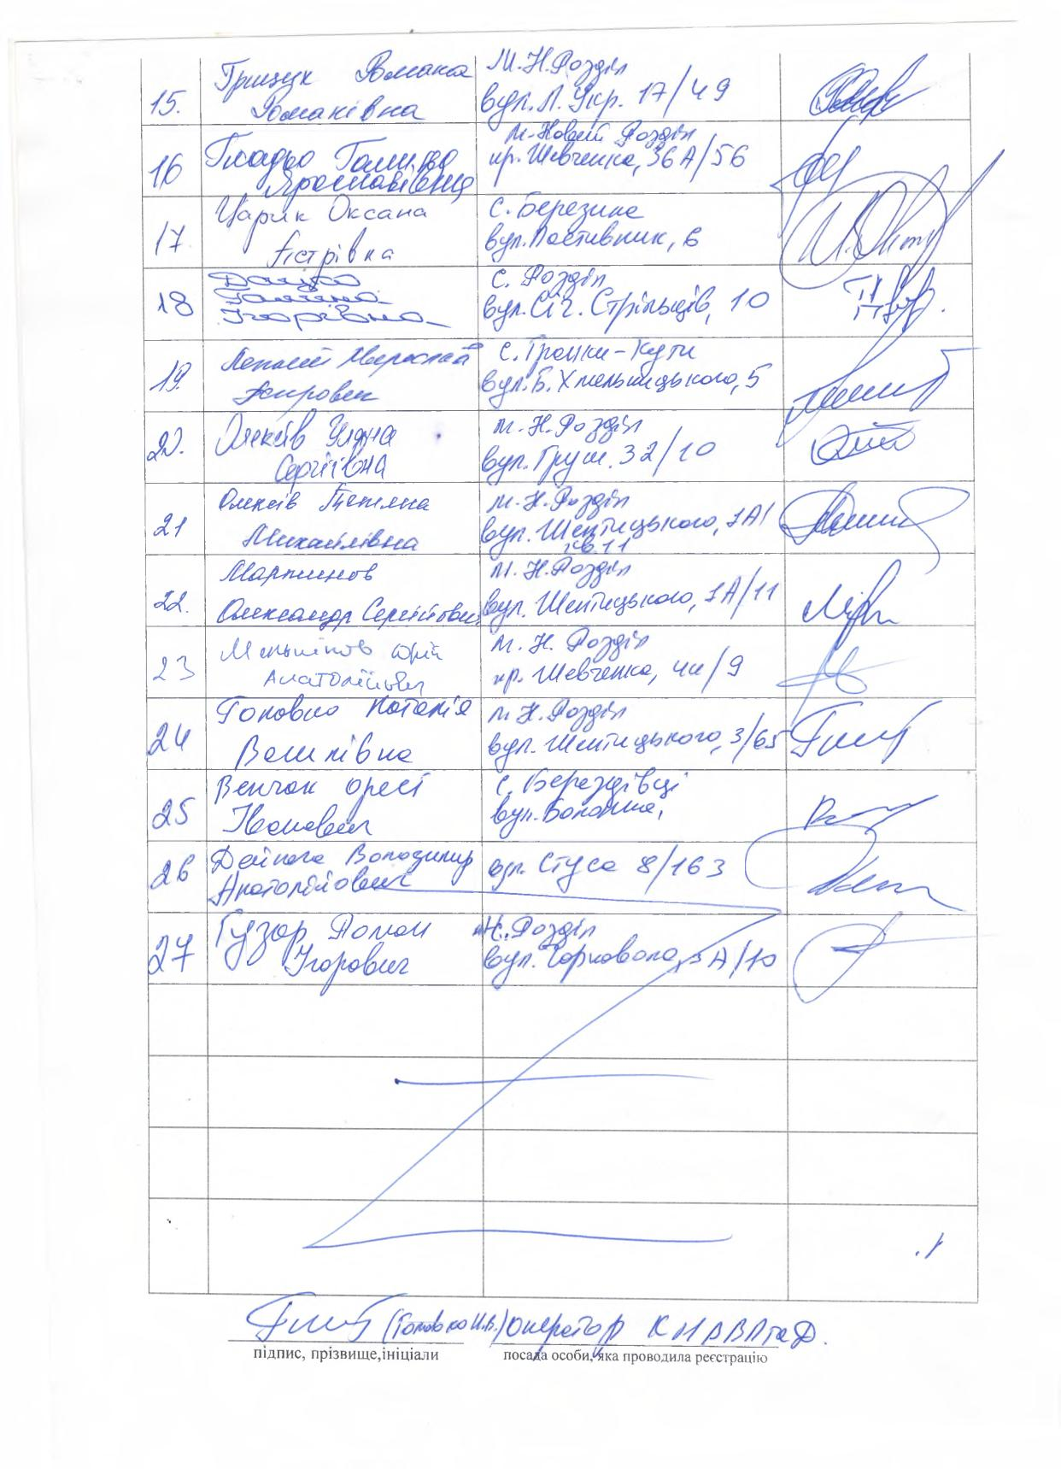
Керуючий справами виконавчого комітету Анатолій МЕЛЬНІКОВ

